Windows:
Linux:
Machintosh:

Android:

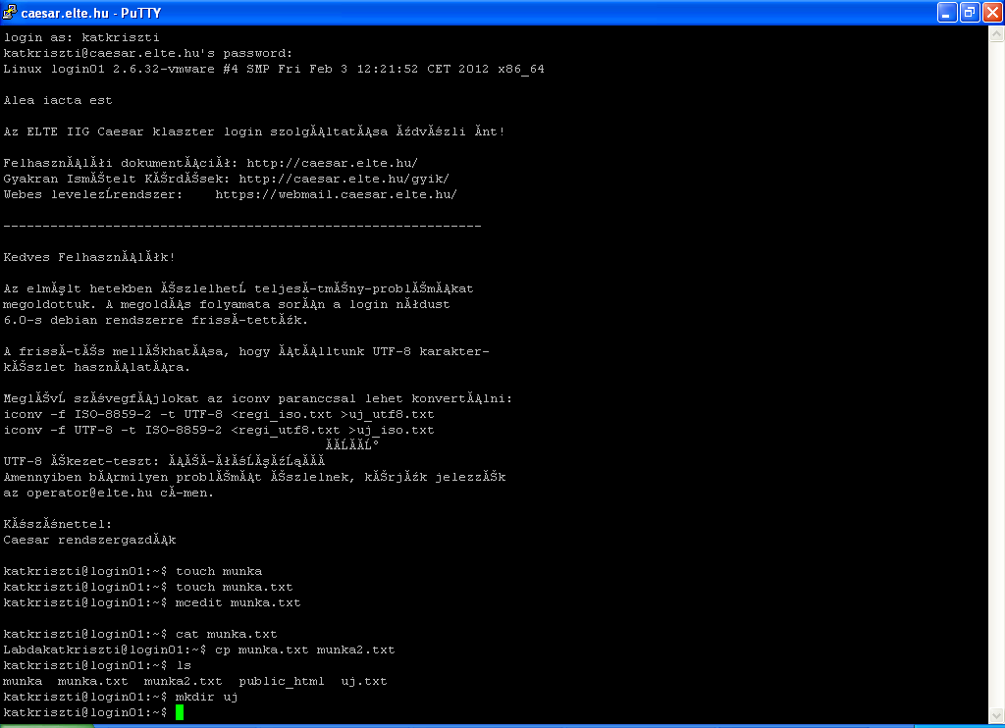

Lenovo G550

Processzor: Intel Pentium Dual-Core T4200 (2,00 GHz, 1 MB L2 cache, 800 MHz FSB)
Op.rendszer: Microsoft Genuine Windows Vista Home Premium (w / SP1)
Kijelző: 15,6-hüvelykes, 16:9 kijelző (1366x768)
VGA: Intel Graphics Media Accelerator 4500MHD
Memória: 3GB RAM DDR3 1066MHz
HDD: Western Digital 250GB HDD 5400RP
Videokártya: Intel GMA 4500MHD
Merevlemez: Western Digital WD2500BEVT-22ZCT0 (250 GB, 5400 RPM, SATA-II)
Optikai meghajtó: HL-DT-ST GSA-T50N DVD-RW
http://www.argep.hu/trend/LENO/Lenovo-g550-l.html
ár: 123.063 Ft-149.188 Ft

processzor:5800 (2M Cache, 2.00 GHz, 800 MHz FSB) core 2 duo core2duo 8000 Ft(használt)
ingmax 3GB 1333MHz DDR3 RAM (Kit of 3) 7015 Ft

